RESUMEN DE ESTUDIO
Historia del Diseño — Arte y diseño: una relación constante
Material de repaso para el examen: marco conceptual, los 7 movimientos, glosario y guía de respuesta.

1. Las tres claves para analizar cualquier movimiento
Todas las preguntas del examen giran en torno a la misma idea: ningún cambio de diseño surge aislado, sino que responde a un movimiento artístico previo. Para analizar ese vínculo, conviene mirar siempre tres dimensiones:
- Influencia formal: ¿qué líneas, colores, geometrías, materiales o tipografías pasan del arte al objeto, edificio o pieza gráfica?
- Influencia ideológica: ¿cómo entiende este movimiento la sociedad, la técnica o el papel del individuo? ¿Para quién se diseña?
- Cadena de influencias: ¿de qué movimiento anterior bebe? ¿Qué rechaza o transforma?
La traducción del arte al diseño casi nunca es literal: los diseñadores no copian un cuadro o una escultura, sino que extraen de ellos un principio y lo adaptan a la función, el material y la producción en serie. Por eso, un mismo movimiento puede dar lugar a soluciones muy distintas según el país, la década o el tipo de objeto.

2. Cronología general
Fechas | Movimiento | Foco geográfico | Idea clave | Figuras
1850–1900 | Artes y Oficios | Gran Bretaña | Reacción a la industrialización; unidad forma-función-decoración; dignidad del artesano. | William Morris
1890–1910 | Art Nouveau | Francia, Bélgica, Escocia, Cataluña, Austria | Línea orgánica, decoración superficial; inspiración japonesa y naturaleza. | Guimard, Mackintosh, Klimt
1900–1930 | Estética de la Máquina | Alemania, Países Bajos, Francia | De la estética natural a la de la máquina; funcionalismo, geometría, producción en serie. | Gropius, Le Corbusier, Rietveld
1925–1939 | Art Deco | Francia, EE.UU. (Hollywood) | Diseño total, lujo geométrico, velocidad y modernidad estilizada. | Cassandre, Poiret
1935–1952 | Consumismo y Estilo | EE.UU. y Europa | Aerodinamismo ("streamline"); estilo frente a función pura; diseño natural escandinavo. | Alvar Aalto
1955–1975 | La Era de la Abundancia (Pop) | Reino Unido, EE.UU., Italia | Optimismo de posguerra, cultura juvenil y de consumo, Pop art, psicodelia. | Warhol, Lichtenstein, Aarnio
1970–1990 | Estilo 1970–1990 | Internacional | Alta tecnología, posmodernismo ("menos es un aburrimiento"), microelectrónica. | Venturi, Sottsass, Graves

3. Los 7 movimientos, uno a uno
1. Movimiento de Artes y Oficios (Arts & Crafts)
1850–1900 · Gran Bretaña
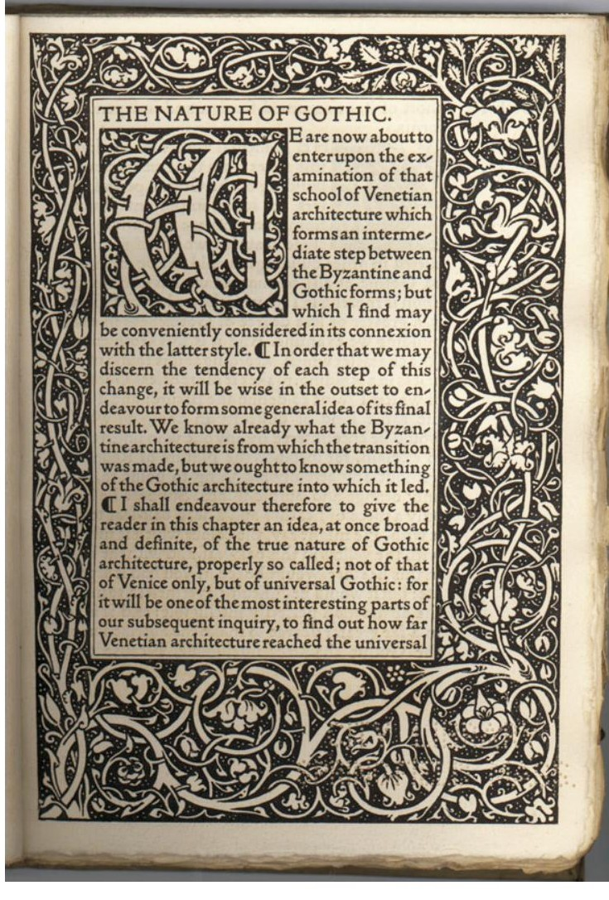 | Contexto: Surge como reacción ideológica a la industrialización del siglo XIX, que —según sus impulsores— había despojado al trabajador del orgullo por su oficio y degradado la calidad de los objetos producidos en serie.  Ideología: Defiende la supremacía del artesano y la superioridad de lo hecho a mano frente a lo hecho a máquina. Se inspira en los gremios medievales y busca educar al público en las artes decorativas para mejorar la calidad de vida de todos.  Influencia formal: Motivos vegetales y animales, patrones planos y repetitivos, tipografía de inspiración gótica, colores brillantes con control decorativo minucioso (William Morris, Kelmscott Press).  Cadena de influencias: Es el punto de partida de la cadena: reacciona contra la industrialización y la producción en serie sin criterio estético. Da paso al Art Nouveau, que hereda su idea de "unidad entre las disciplinas" pero abandona la nostalgia medieval.  Figuras clave: William Morris (Morris & Co., Kelmscott Press), John Ruskin, Hermandad Prerrafaelita.

2. Art Nouveau
1890–1910 · Francia, Bélgica, Escocia, Cataluña, Austria
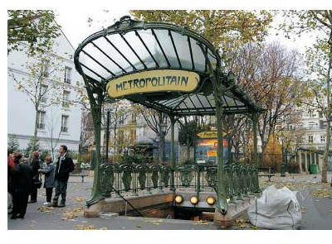 | Contexto: Continúa la voluntad de Artes y Oficios de unir arte y oficio, pero sustituye la nostalgia medieval por un lenguaje nuevo inspirado en la naturaleza y en el arte japonés recién descubierto en Europa.  Ideología: Busca un arte total que impregne todo el entorno urbano y doméstico —del cartel al edificio—, disolviendo la jerarquía entre "bellas artes" y "artes aplicadas".  Influencia formal: Línea fluida y ondulante, motivos florales y animales estilizados, materiales exóticos (nácar, cristal iridiscente); en Escocia y Austria, formas más geométricas y depuradas.  Cadena de influencias: Hereda de Artes y Oficios la unidad entre disciplinas y el rechazo al objeto puramente industrial, pero rechaza su historicismo. Es rechazado a su vez por la Estética de la Máquina, que considera su ornamento un obstáculo para la producción en serie.  Figuras clave: Héctor Guimard, Charles Rennie Mackintosh, Victor Horta, René Lalique, Gustav Klimt, Antoni Gaudí.

3. Estética de la Máquina (Bauhaus, De Stijl, L'Esprit Nouveau)
1900–1930 · Alemania, Países Bajos, Francia
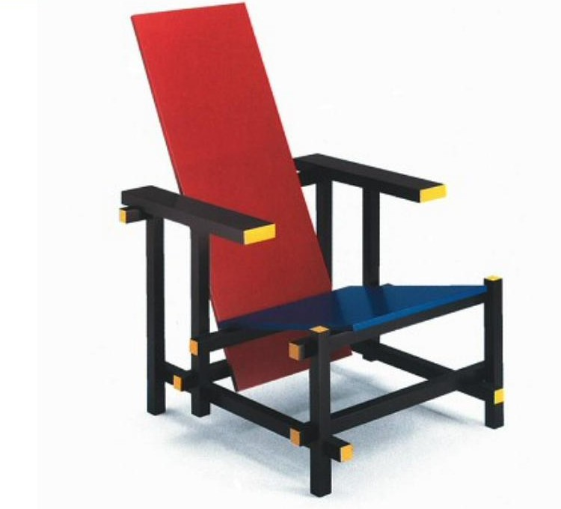 | Contexto: Con la consolidación de la industria y la producción en serie, arquitectos y diseñadores rechazan el ornamento del Art Nouveau y buscan una estética adaptada a la máquina y al nuevo hombre industrial.  Ideología: La Bauhaus, fundada por Walter Gropius en 1919, se propone reformar la enseñanza artística uniendo arte y oficio como una sola disciplina, con una clara vocación social: producir objetos de calidad accesibles para el gran público.  Influencia formal: Geometría elemental, superficies lisas sin ornamento, colores primarios (De Stijl), estructuras metálicas tubulares, tipografía sin remates (sans-serif).  Cadena de influencias: Rechaza frontalmente el ornamento del Art Nouveau, pero hereda su voluntad de "diseño total". Da paso al Art Deco, que reintroduce el lujo y la decoración geométrica que la Bauhaus había descartado.  Figuras clave: Walter Gropius, Le Corbusier, Gerrit Rietveld, Theo van Doesburg, Mies van der Rohe, Marcel Breuer.

4. Art Deco
1925–1939 · Francia, Estados Unidos (Hollywood)
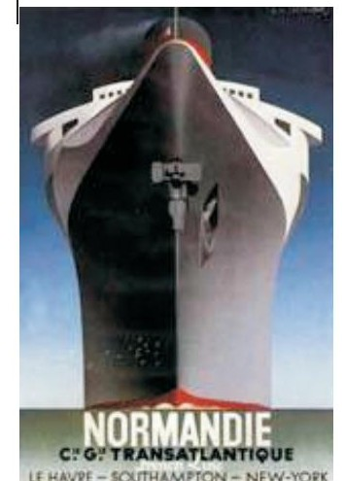 | Contexto: Toma su nombre de la Exposición de Artes Decorativas de París (1925) y se consolida en la sociedad de entreguerras, fascinada por la velocidad, el lujo y el glamour del cine de Hollywood.  Ideología: A diferencia de la Bauhaus, no busca austeridad funcionalista sino expresar el optimismo, el dinamismo y el estatus social a través del diseño; el objeto debe comunicar modernidad y placer, no solo funcionar bien.  Influencia formal: Geometrías angulosas y simétricas, colores fuertes, materiales exóticos combinados con plásticos y niquelados, motivos inspirados en la naturaleza estilizada (rayos de sol, flora) y en hallazgos como la tumba de Tutankamón.  Cadena de influencias: Reacciona contra la austeridad de la Estética de la Máquina recuperando el ornamento, aunque adopta su gusto por la geometría. Es cuestionado tras la Segunda Guerra Mundial por un diseño más práctico y menos ostentoso (Consumismo y Estilo).  Figuras clave: A. M. Cassandre, Paul Poiret, arquitectura e interiorismo de los cines de Hollywood.

5. Consumismo y Estilo
1935–1952 · Estados Unidos y Europa
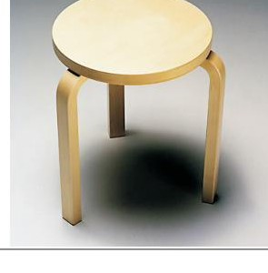 | Contexto: El diseñador profesional se consolida como figura clave del mercado de masas; el aumento del poder adquisitivo y los nuevos materiales (metales ligeros, plásticos) permiten producir en serie objetos "con estilo" para un público cada vez más amplio.  Ideología: El estilo se convierte en argumento de venta: el aerodinamismo ("streamline") no responde a una necesidad funcional real, sino al deseo de expresar modernidad y velocidad incluso en objetos estáticos (tostadoras, neveras).  Influencia formal: Formas redondeadas y envolventes que ocultan las partes móviles, superficies lisas y continuas; en paralelo, el diseño escandinavo (Alvar Aalto) propone una alternativa más cálida basada en la madera contrachapada y las formas orgánicas simples.  Cadena de influencias: Hereda de la Estética de la Máquina el gusto por la producción en serie, pero rechaza su rigor funcionalista en favor del atractivo comercial. Prepara el terreno para la explosión de consumo de la Era de la Abundancia.  Figuras clave: Diseñadores de la industria del automóvil estadounidense, Alvar Aalto.

6. La Era de la Abundancia (incl. Pop art)
1955–1975 · Reino Unido, Estados Unidos, Italia
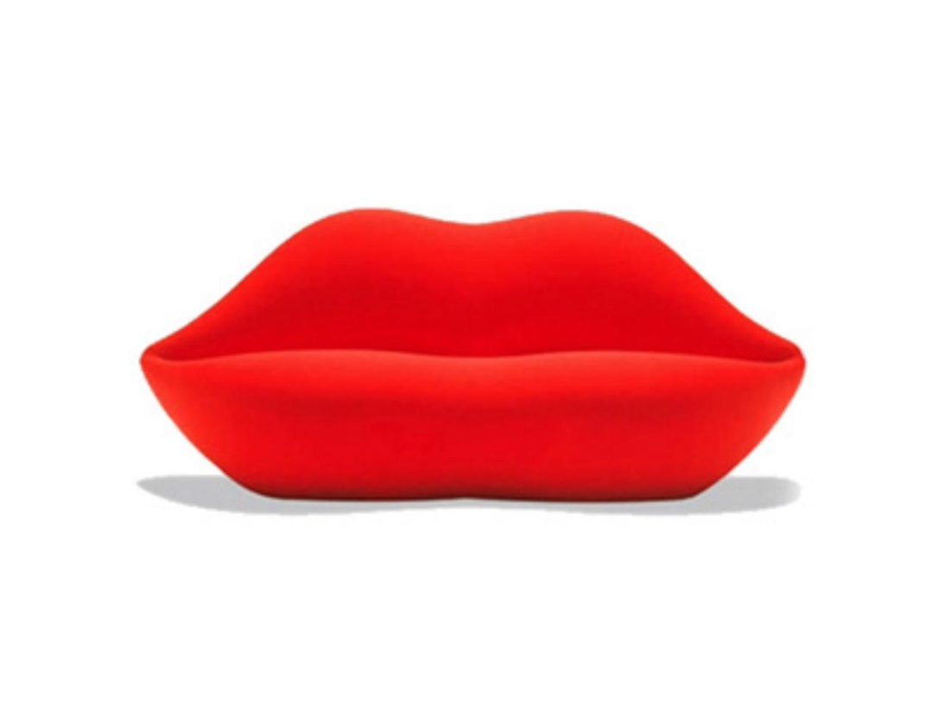 | Contexto: Superada la austeridad de posguerra, un periodo de optimismo económico y expansión de la cultura de masas —música pop, publicidad, cómic— da lugar a una nueva sensibilidad, sobre todo entre el público juvenil.  Ideología: El Pop cuestiona la idea de "buen gusto" único defendida por el funcionalismo: celebra lo efímero, lo "usar y tirar", y borra la frontera entre alta cultura y cultura popular.  Influencia formal: Colores saturados, formas orgánicas o geométricas exageradas, materiales nuevos como el plástico inflable o la espuma de poliuretano; iconografía tomada de la publicidad y el cómic (Warhol, Lichtenstein).  Cadena de influencias: Rechaza el "menos es más" de la Estética de la Máquina y recupera, de forma paródica, motivos de Art Nouveau, Art Deco y otros estilos anteriores. Abre camino directamente al Posmodernismo de los años setenta y ochenta.  Figuras clave: Andy Warhol, Roy Lichtenstein, Eero Aarnio, Pierre Paulin, Studio 65.

7. El estilo desde 1970 hasta 1990 (Posmodernismo)
1970–1990 · Internacional
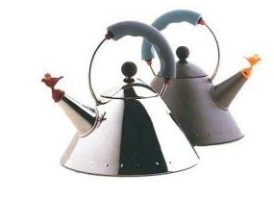 | Contexto: El consumismo masivo de posguerra entra en crisis; a la vez, la revolución de la microelectrónica (calculadoras, ordenadores personales, Walkman) transforma los objetos cotidianos y exige nuevas respuestas formales.  Ideología: El arquitecto Robert Venturi resume el espíritu de la época con su réplica al "menos es más": "menos es un aburrimiento". El diseño recupera el humor, el color y la referencia histórica frente a la seriedad del funcionalismo.  Influencia formal: Combinación irónica de referencias históricas y formas geométricas simples, color y humor en objetos cotidianos, contraste entre alta tecnología (superficies industriales) y ornamento decorativo (grupo Memphis).  Cadena de influencias: Reacciona contra el funcionalismo de la Estética de la Máquina y contra la seriedad del "buen diseño", pero hereda del Pop la libertad para mezclar referencias y romper la jerarquía entre estilos. Cierra, de momento, la cadena de movimientos de este temario.  Figuras clave: Robert Venturi, Ettore Sottsass (grupo Memphis), Michael Graves.

4. Glosario de términos clave
Influencia formal | Trasvase directo de líneas, colores, geometrías o materiales desde el arte al diseño.
Influencia ideológica | Forma en que un movimiento entiende la sociedad, la técnica o el papel del individuo, y que condiciona para qué y para quién se diseña.
Cadena de influencias | Relación de continuidad y ruptura por la que cada movimiento hereda algunas ideas del anterior y rechaza otras.
Funcionalismo | Principio según el cual la forma de un objeto debe derivarse de su función, sin elementos decorativos superfluos.
Ornamento | Elemento decorativo añadido a un objeto o edificio más allá de su estricta función.
Producción en serie | Fabricación industrial de un mismo objeto en grandes cantidades y de forma estandarizada.
Aerodinamismo ("streamline") | Estilo que da a los objetos una forma redondeada y envolvente asociada a la velocidad, aunque no siempre responda a una necesidad funcional real.
Posmodernismo | Corriente que, desde los años setenta, reacciona contra el funcionalismo recuperando el ornamento, el color, el humor y la cita histórica.
Escuela pedagógica | Institución (como la Bauhaus) que enseña el arte y el oficio del diseño como una sola disciplina, con un programa formativo propio.

5. Guía rápida para responder el examen
a) Resumen del texto (máx. 15 líneas)
- Recoge las ideas clave: influencia formal, influencia ideológica, traducción no literal del arte al diseño, y cadena de influencias.
- Usa palabras propias; no copies frases del texto original.
- Organiza el resumen en el mismo orden en que aparecen las ideas en el texto.
b) Exposición razonada de un movimiento
- Sitúa el movimiento en el tiempo y el lugar (usa la tabla de cronología).
- Explica su contexto histórico: ¿a qué reacciona?
- Describe su influencia formal con ejemplos concretos (objetos, edificios, carteles).
- Explica su influencia ideológica: ¿qué visión de la sociedad o la técnica defiende?
- Sitúalo en la cadena de influencias: de qué movimiento anterior bebe y a cuál da paso.
c) Valoración de la influencia del arte en el diseño
- Argumenta con al menos un ejemplo de influencia formal y uno de influencia ideológica.
- Explica por qué la traducción del arte al diseño nunca es una copia literal.
- Si es posible, menciona la cadena de influencias como prueba de que el diálogo arte-diseño es constante, no puntual.
Parte B) Análisis de una imagen
- 1. Identifica el tipo de diseño (cartel, portada, marca, producto, espacio interior, moda...).
- 2. Describe los aspectos formales: forma, color, composición, volumen, espacio.
- 3. Relaciona la obra con su movimiento y contexto, y explica su influencia en el diseño actual.
- Antes de escribir, identifica primero a qué movimiento pertenece la imagen: eso te dará automáticamente el contexto, la ideología y la cadena de influencias que necesitas para el punto 3.

